关卡1 基本测试

测试1：
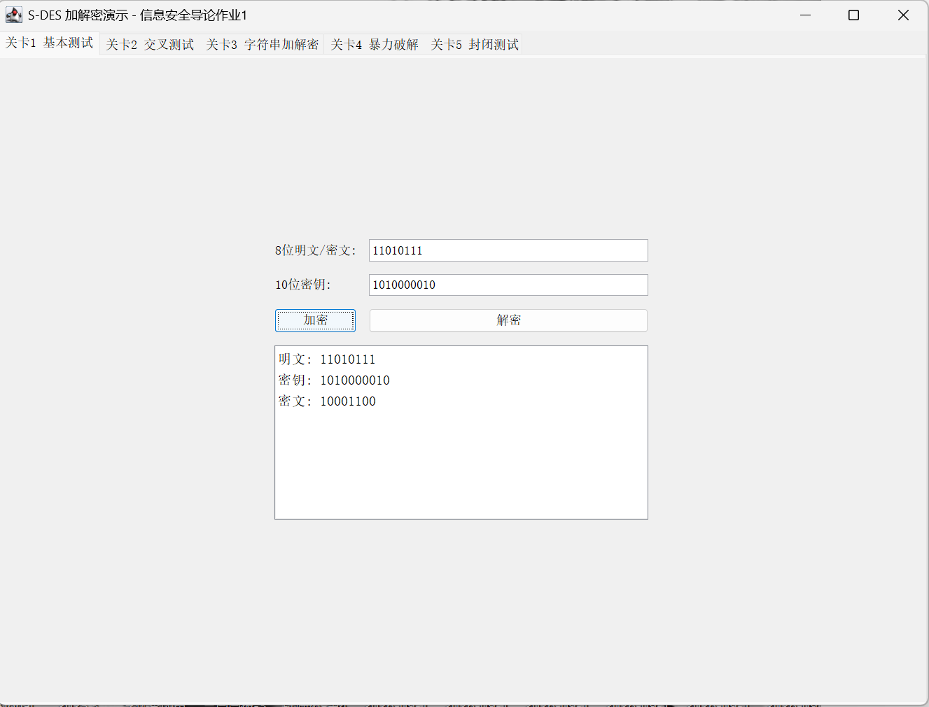

测试2：
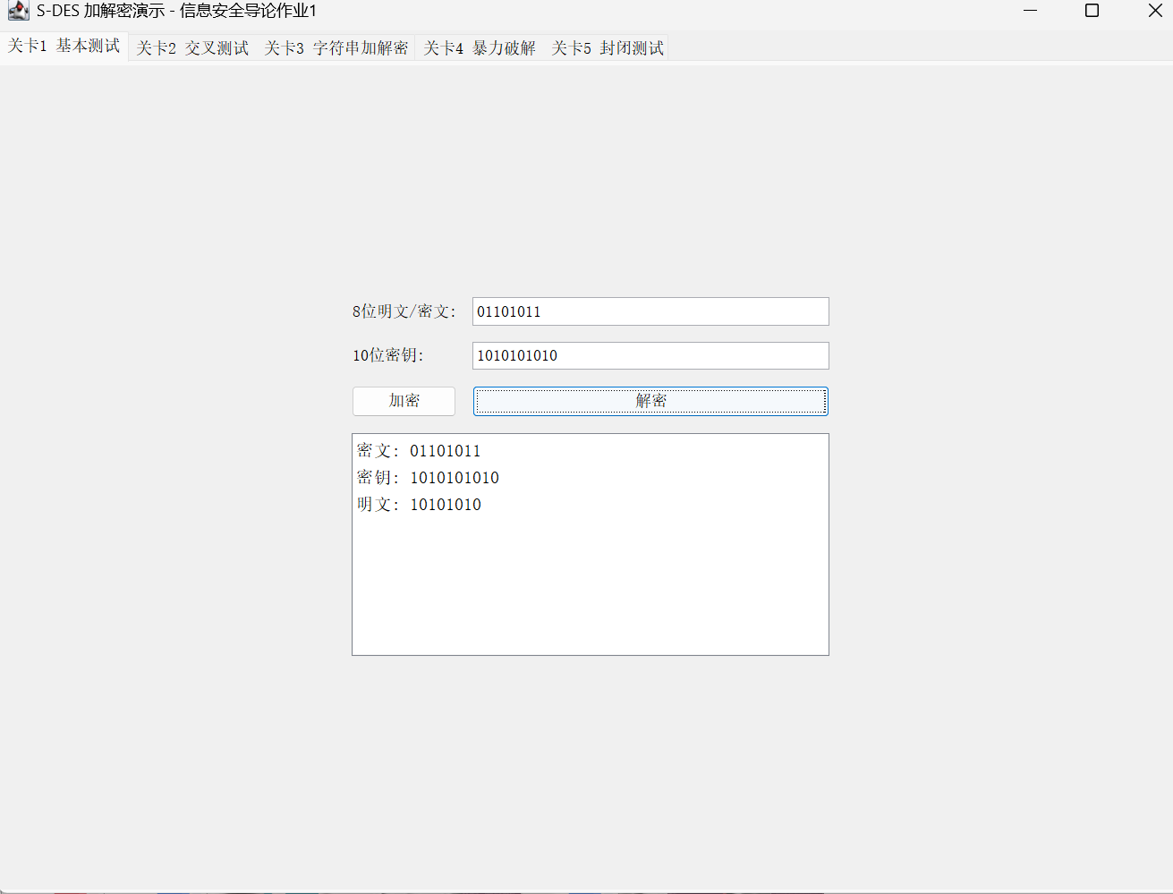
测试步骤：在GUI输入8bit明文和10bit密钥，点击加密生成密文，再将密文解密还原。
原因：S-DES是一个典型的对称密码算法，其核心在于置换盒（P-Box）和S盒（S-Box）的严格映射。根据公式 C = IP⁻¹(fₖ₂(SW(fₖ₁(IP(P)))))，只要置换表数据准确，加解密具有唯一确定性。
结论：通过对固定8bit明文与10bit密钥的输入，GUI成功输出了8bit密文。将密文重新输入解密后，完美还原了原文。证明了基础代码逻辑和密钥扩展逻辑完全正确。

关卡2 交叉测试

1-A组
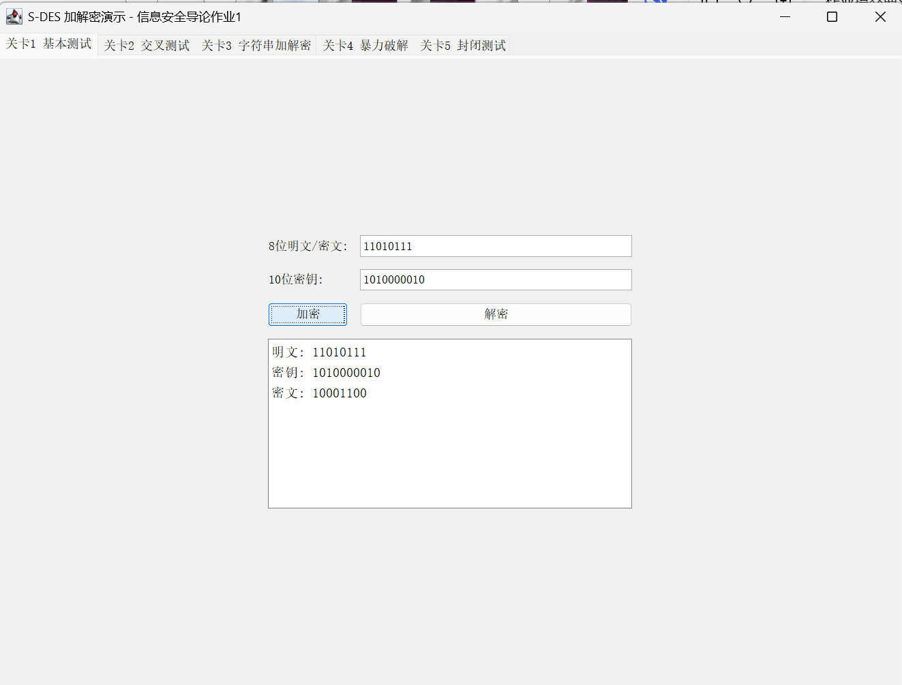
1-B组
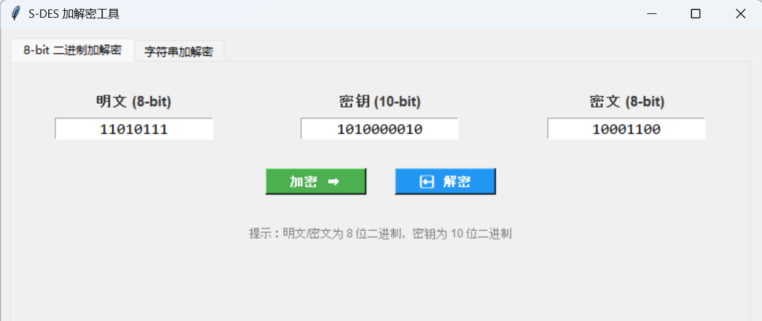

2-A组
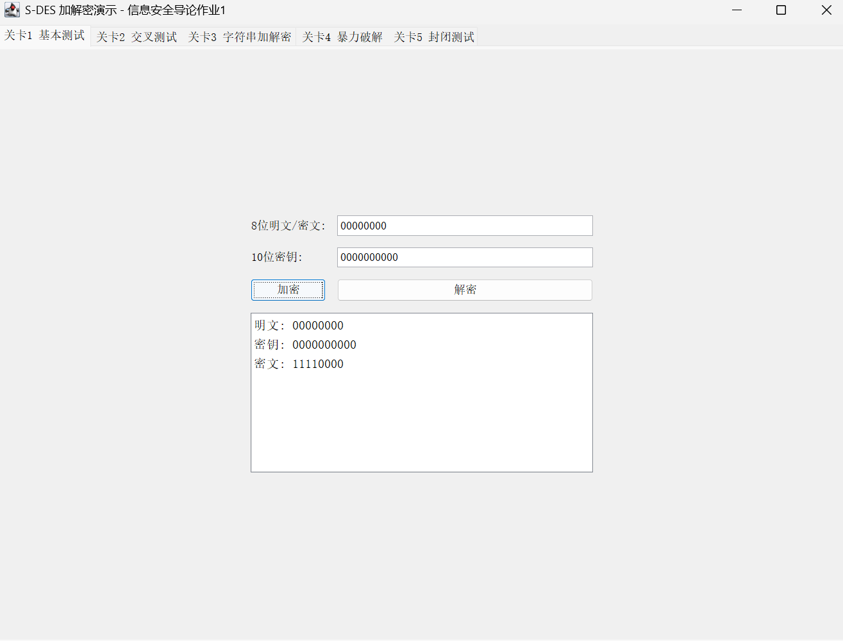
2-B组
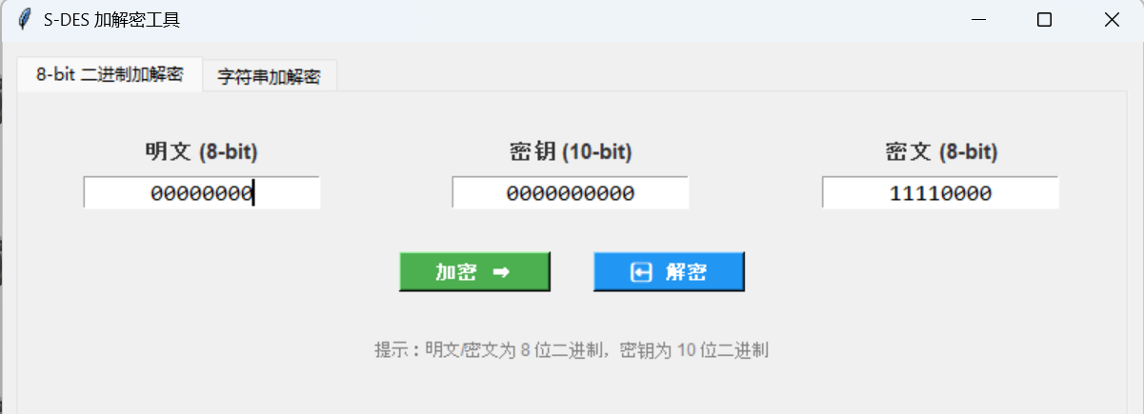
测试步骤：与B组同学约定相同密钥K，输入相同明文P，分别运行双方程序，对比输出的密文C；再用密文解密验证。
原因：加密算法若要在不同系统或异构平台上运行，必须遵循统一的算法标准。由于A组和B组同学编写代码的语言、环境可能不同，如果对S-DES的置换规则理解存在偏差，加解密结果就会出现差异。
结论：A、B组设定相同的密钥K，对相同的明文P进行加密。结果表明，双方生成的密文C完全一致（CA = CB）；反向解密亦成立。这证明了双方程序均严格遵循了S-DES标准，不存在由于代码实现差异导致的数据失真，通过了标准一致性验证。

关卡3 扩展功能

功能扩展1
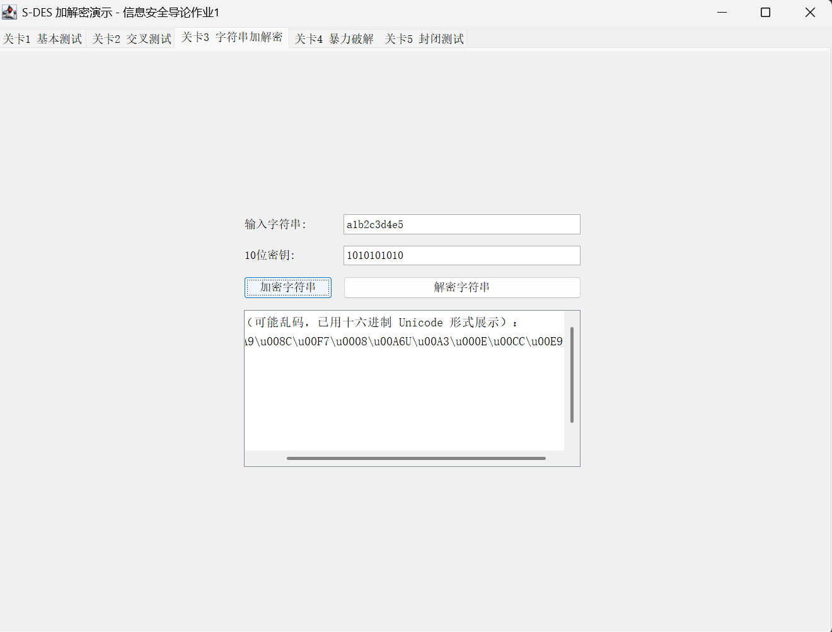
功能扩展2
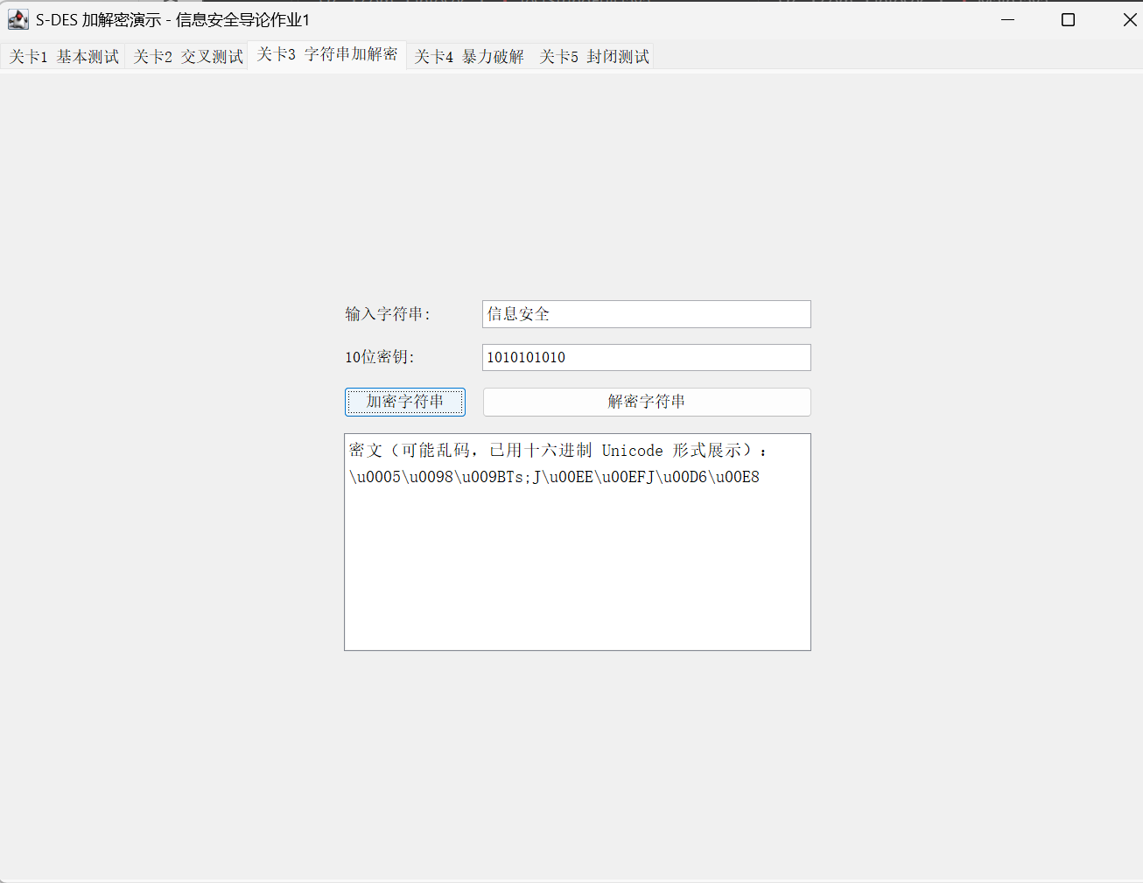
测试步骤：输入英数字字符串 a1b2c3d4e5 与中文字符串 信息安全，密钥 10101010 加密，输出 \uXXXX 格式十六进制密文。
原因：S-DES分组仅8-bit，需将字符串转字节流分组加密。密文破坏原编码，程序用Unicode转义展示规避乱码。
结论：成功实现对多字节、跨语言字符串的加解密扩展，具备实用化能力。

关卡4 暴力破解

暴力测试视频：
测试步骤：已知一对明文P和密文C，编写多线程程序遍历 0000000000 至 1111111111（1024种密钥），记录破解耗时。
原因：S-DES密钥空间仅 2¹⁰ = 1024，短密钥空间极易遭受穷举攻击。
结论：程序在毫秒级锁定正确密钥，验证了多线程穷举的高效性与短密钥的极度脆弱性。

关卡5 封闭测试

封闭测试1
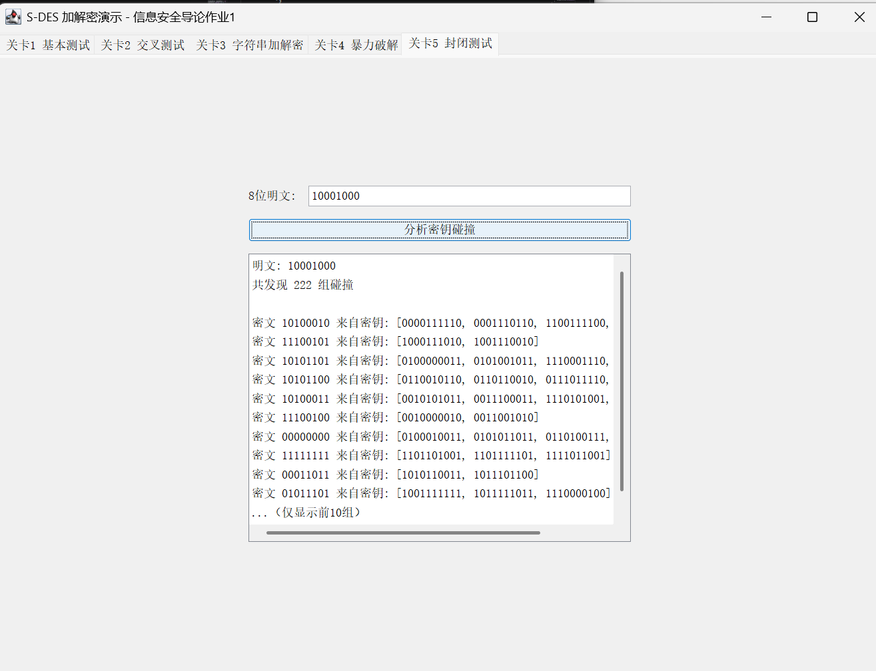

封闭测试2
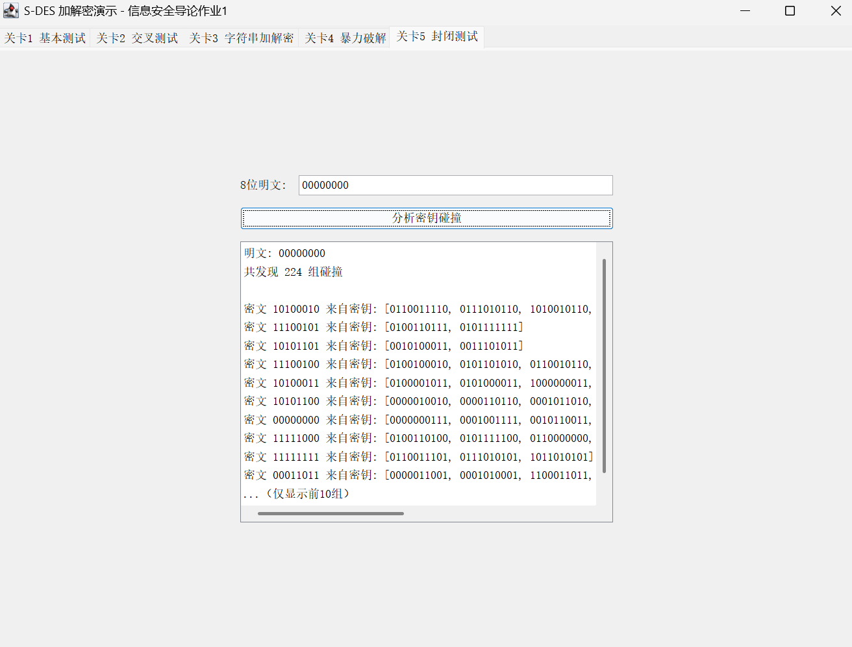
测试步骤：固定明文P（如 00000000 ），遍历全部1024个密钥，统计产生相同密文C的密钥数量和分布。
原因：密钥空间 2¹⁰ = 1024 大于明文空间 2⁸ = 256。根据鸽巢原理，平均每个密文对应 1024/256 = 4 个密钥。
结论：必然存在 Kᵢ ≠ Kⱼ 使 E(Kᵢ, P) = E(Kⱼ, P)。证实“密钥碰撞”现象，说明S-DES存在多对一映射的安全缺陷。

